|  |  |  |  |  |  |  |  |  |
| --- | --- | --- | --- | --- | --- | --- | --- | --- |
| Apartamento | Bloco | Idoso | Deficiente Físico | Gestante | Inadimplente | Distância | Soma |  |
| 1 | 1 | 0 | 0 | s | 0 | 1 |  |  |
| 2 | 1 | 0 | 0 | s | 0 | 1 |  |  |
| 3 | 1 | 0 | 0 | 0 | 0 | 1 |  |  |
| 4 | 1 | S | S | 0 | 0 | 1 |  |  |
| 5 | 1 | S | 0 | 0 | 0 | 1 |  |  |
| 1 | 2 | 0 | 0 | 0 | 0 | 1 |  |  |
| 2 | 2 | S | 0 | 0 | 0 | 1 |  |  |
| 3 | 2 | 0 | 0 | 0 | 0 | 1 |  |  |
| 4 | 2 | 0 | 0 | 0 | 0 | 1 |  |  |
| 5 | 2 | 0 | 0 | 0 | s | 1 |  |  |
| 1 | 3 | 0 | 0 | 0 | s | 1 |  |  |
| 2 | 3 | 0 | 0 | 0 | s | 1 |  |  |
| 3 | 3 | 0 | 0 | 0 | 0 | 1 |  |  |
| 4 | 3 | 0 | S | 0 | 0 | 1 |  |  |
| 5 | 3 | 0 | S | 0 | 0 | 1 |  |  |
|  |  |  |  |  |  |  |  |  |
| s - Valor escolhido pelo sindico caso exista alguém com essas características no apartamento | | | | | | | | |
|  |  |  |  |  |  |  |  |  |

Tabela do peso dos apartamentos:

Neste caso cada bloco possui o seu próprio estacionamento, por isso a distância é igual = 1.

|  |  |  |  |  |  |  |  |  |
| --- | --- | --- | --- | --- | --- | --- | --- | --- |
| Apartamento | Bloco | Idoso | Deficiente Físico | Gestante | Inadimplente | Distância | Soma |  |
| 1 | 1 | 0 | 0 | 10 | 10 | 1 | 21 |  |
| 2 | 1 | 0 | 0 | 10 | 10 | 1 | 21 |  |
| 3 | 1 | 0 | 0 | 0 | 10 | 1 | 11 |  |
| 4 | 1 | 10 | 10 | 0 | 10 | 1 | 31 |  |
| 5 | 1 | 10 | 0 | 0 | 10 | 1 | 21 |  |
| 1 | 2 | 0 | 0 | 0 | 10 | 1 | 11 |  |
| 2 | 2 | 10 | 0 | 0 | 10 | 1 | 21 |  |
| 3 | 2 | 0 | 0 | 0 | 10 | 1 | 11 |  |
| 4 | 2 | 0 | 0 | 0 | 10 | 1 | 11 |  |
| 5 | 2 | 0 | 0 | 0 | 0 | 1 | 1 |  |
| 1 | 3 | 0 | 0 | 0 | 0 | 1 | 1 |  |
| 2 | 3 | 0 | 0 | 0 | 0 | 1 | 1 |  |
| 3 | 3 | 0 | 0 | 0 | 10 | 1 | 11 |  |
| 4 | 3 | 0 | 10 | 0 | 10 | 1 | 21 |  |
| 5 | 3 | 0 | 10 | 0 | 10 | 1 | 21 |  |
|  |  |  |  |  |  |  |  |  |
| s - Valor escolhido pelo sindico caso exista alguém com essas características no apartamento | | | | | | | | |
| Neste caso será utilizado 10 | | | |  |  |  |  |  |

Só utilizarei a coluna Apartamento, Bloco e Soma. Se o Hibernate conseguir me mandar somente essas três será melhor. Do mesmo modo que o peso da vaga não irá se alterar o peso do apartamento só mudará caso troque de condômino. Sendo assim é melhor guardar esta tabela do peso do apartamento no banco de dados ao invés de ter que calculá-la em todos os sorteios.

Tabela do peso das vagas:

|  |  |  |  |  |  |  |  |  |
| --- | --- | --- | --- | --- | --- | --- | --- | --- |
| Vaga | Bloco | Distância | Proteção contra intempéries | Vaga Presa | Soma |  |  |  |
| 1 | 1 | 1 | 1 | 1 | 3 |  |  |  |
| 2 | 1 | 1 | 1 | 1 | 3 |  | Exemplo |  |
| 3 | 1 | 2 | 1 | 1 | 4 | Vaga 1 |  | Vaga 2 |
| 4 | 1 | 2 | 1 | 1 | 4 | Vaga 3 |  | Vaga 4 |
| 5 | 1 | 2 | 1 | 1 | 4 |  | elevador |  |
| 1 | 2 | 1 | 1 | 1 | 3 |  | Vaga 5 |  |
| 2 | 2 | 1 | 1 | 1 | 3 |  |  |  |
| 3 | 2 | 2 | 1 | 1 | 4 |  |  |  |
| 4 | 2 | 2 | 1 | 1 | 4 |  |  |  |
| 5 | 2 | 2 | 1 | 1 | 4 |  |  |  |
| 1 | 3 | 1 | 1 | 1 | 3 |  |  |  |
| 2 | 3 | 1 | 1 | 1 | 3 |  |  |  |
| 3 | 3 | 2 | 1 | 1 | 4 |  |  |  |
| 4 | 3 | 2 | 1 | 1 | 4 |  |  |  |
| 5 | 3 | 2 | 1 | 1 | 4 |  |  |  |

Se o estacionamento fosse separado dos blocos o que mudaria seria que a coluna Bloco seria toda 1 e as vagas iriam de 1 ate o máximo.

Neste caso também será melhor se o hibernate salvar a tabela (já que ela não será alterada) e mandar apenas a coluna Vaga, Bloco e Soma para o excel.

Tabela do Historico

|  |  |  |  |
| --- | --- | --- | --- |
| Sorteio | Histórico |  |  |
| S(1,1,1) | 1 |  |  |
| S(1,1,2) | 1 |  |  |
| S(1,1,3) | 1 |  |  |
| S(1,1,4) | 0 |  |  |
| S(1,1,5) | 0 |  |  |
| S(1,2,1) | 1 |  |  |
| S(1,2,2) | 0 |  |  |
| S(1,2,3) | 0 |  |  |
| S(1,2,4) | 1 |  |  |
| S(1,2,5) | 1 |  |  |
| S(1,3,1) | 0 |  |  |
| S(1,3,2) | 0 |  |  |
| S(1,3,3) | 1 |  |  |
| ... | ... |  |  |
| S(5,3,3) | 1 |  |  |
| S(5,3,4) | 0 |  |  |
| S(5,3,5) | 0 |  |  |
|  | 1 - Ainda não foi escolhido | | |
|  | 0 - Já foi escolhido | |  |

Função objetivo e restrições

|  |  |  |  |  |  |  |  |  |  |  |
| --- | --- | --- | --- | --- | --- | --- | --- | --- | --- | --- |
| Função Objetivo | |  |  |  |  |  |  |  | Maximizar | |
| S(1,1,1) | S(1,1,2) | S(1,1,3) | S(1,1,4) | S(1,1,5) | ... | S(5,3,3) | S(5,3,4) | S(5,3,5) | <- Vai pro solver | |
|  |  |  |  |  |  |  |  |  |  |  |
| Restrições | |  |  |  | Minimizar | |  |  |  |  |
| 1 vaga por apartamento | | |  |  |  |  |  |  |  |  |
| S(1,1,1) | S(1,1,2) | S(1,1,3) | S(1,1,4) | S(1,1,5) | <= | 1 | <- Vai pro solver | |  |  |
| S(1,2,1) | S(1,2,2) | S(1,2,3) | S(1,2,4) | S(1,2,5) | <= | 1 | <- Vai pro solver | |  |  |
| S(1,3,1) | S(1,3,2) | S(1,3,3) | ... | ... | <= | 1 | <- Vai pro solver | |  |  |
| ... | ... | ... | ... | ... | <= | 1 | <- Vai pro solver | |  |  |
| ... | ... | S(5,3,3) | S(5,3,4) | S(5,3,5) | <= | 1 | <- Vai pro solver | |  |  |
|  |  |  |  |  |  |  |  |  |  |  |
| 1 apartamento por vaga | | |  |  |  |  |  |  |  |  |
| S(1,1,1) | S(2,1,1) | S(3,1,1) | S(4,1,1) | S(5,1,1) | <= | 1 | <- Vai pro solver | |  |  |
| ... | ... | ... | ... | ... | <= | 1 | <- Vai pro solver | |  |  |
| S(1,3,5) | S(2,3,5) | S(3,3,5) | S(4,3,5) | S(5,3,5) | <= | 1 | <- Vai pro solver | |  |  |

As células da planilha serão as variáveis de decisão. No solver escolhe qual célula é a função objetivo e quais são as retrições, se será para maximizar ou minimizar e se será utilizado variável binaria ou não.

Tela do solver

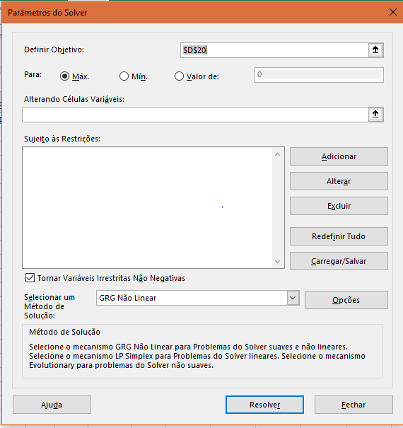

Tela para cada restrição

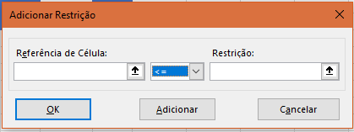

Depois de setar tudo é só pedir pra resolver, vai demorar um pouco. Depois que resolver ele irá gerar as células com 0 e 1.